**Trẻ em ăn trứng cút lộn có tốt không?**

Trứng cút lộn là một trong những món ăn bổ dưỡng được rất nhiều người yêu thích, không chỉ người lớn mà ngay cả trẻ nhỏ cũng rất ưa chuộng những quả những trứng cút lộn nhỏ xinh. Giá trị dưỡng chất có trong loại trứng này rất phù hợp với sự phát triển của trẻ, tuy nhiên thì một số người lại cho rằng trẻ em không nên ăn trứng cút lộn. Để giải tỏa mối lo lắng của các bậc phụ huynh, chúng ta hãy cùng tìm hiểu xem trẻ em ăn trứng cút lộn có tốt không nhé!

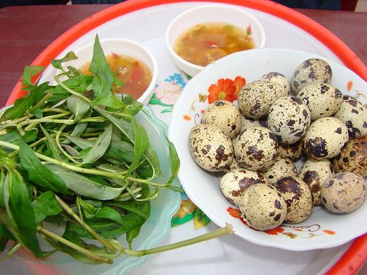

Trẻ em ăn trứng cút lộn có tốt không?

**Hàm lượng dưỡng chất dồi dào trong trứng cút lộn**

Như tất cả chúng ta đều biết, giống như trứng vịt lộn, trứng cút lộn chứa rất nhiều thành phần dưỡng chất tốt cho cơ thể, đặc biệt là cơ thể đang phát triển của trẻ nhỏ. Những dưỡng chất quan trọng phải kể đến là protein, lipit, gluxit, vitamin và khoáng chất… Đặc biệt, trong trứng cút lộn có thành phần vitamin và tiền vitamin A là beta caroten khá cao, đòi hỏi người ăn phải bổ sung thêm một lượng dầu đủ để hòa tan chúng và giúp cơ thể hấp thu dễ dàng, trọn vẹn hơn.